第17期

盂县市场监督管理局 二0二四年三月四日

县市场监管局开展医药领域腐败问题
集中整治督导检查工作

2024年3月4日，由分管领导带队，双反股、价监股、药械股联合组成的督导检查组，到盂县秀水镇卫生院开展医药领域腐败问题集中整治工作督导检查。
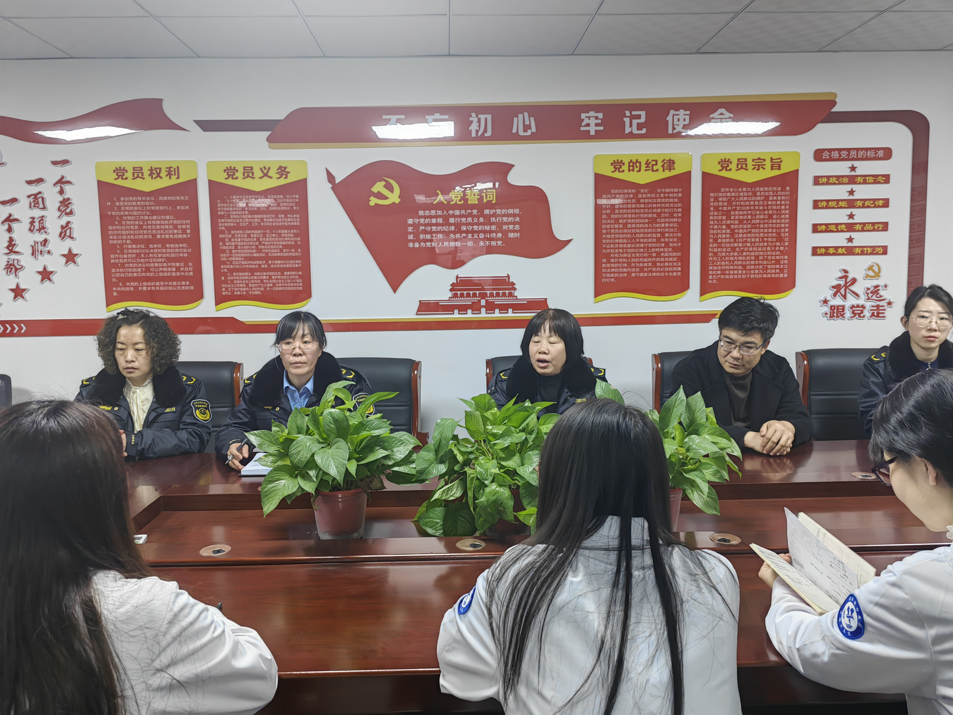

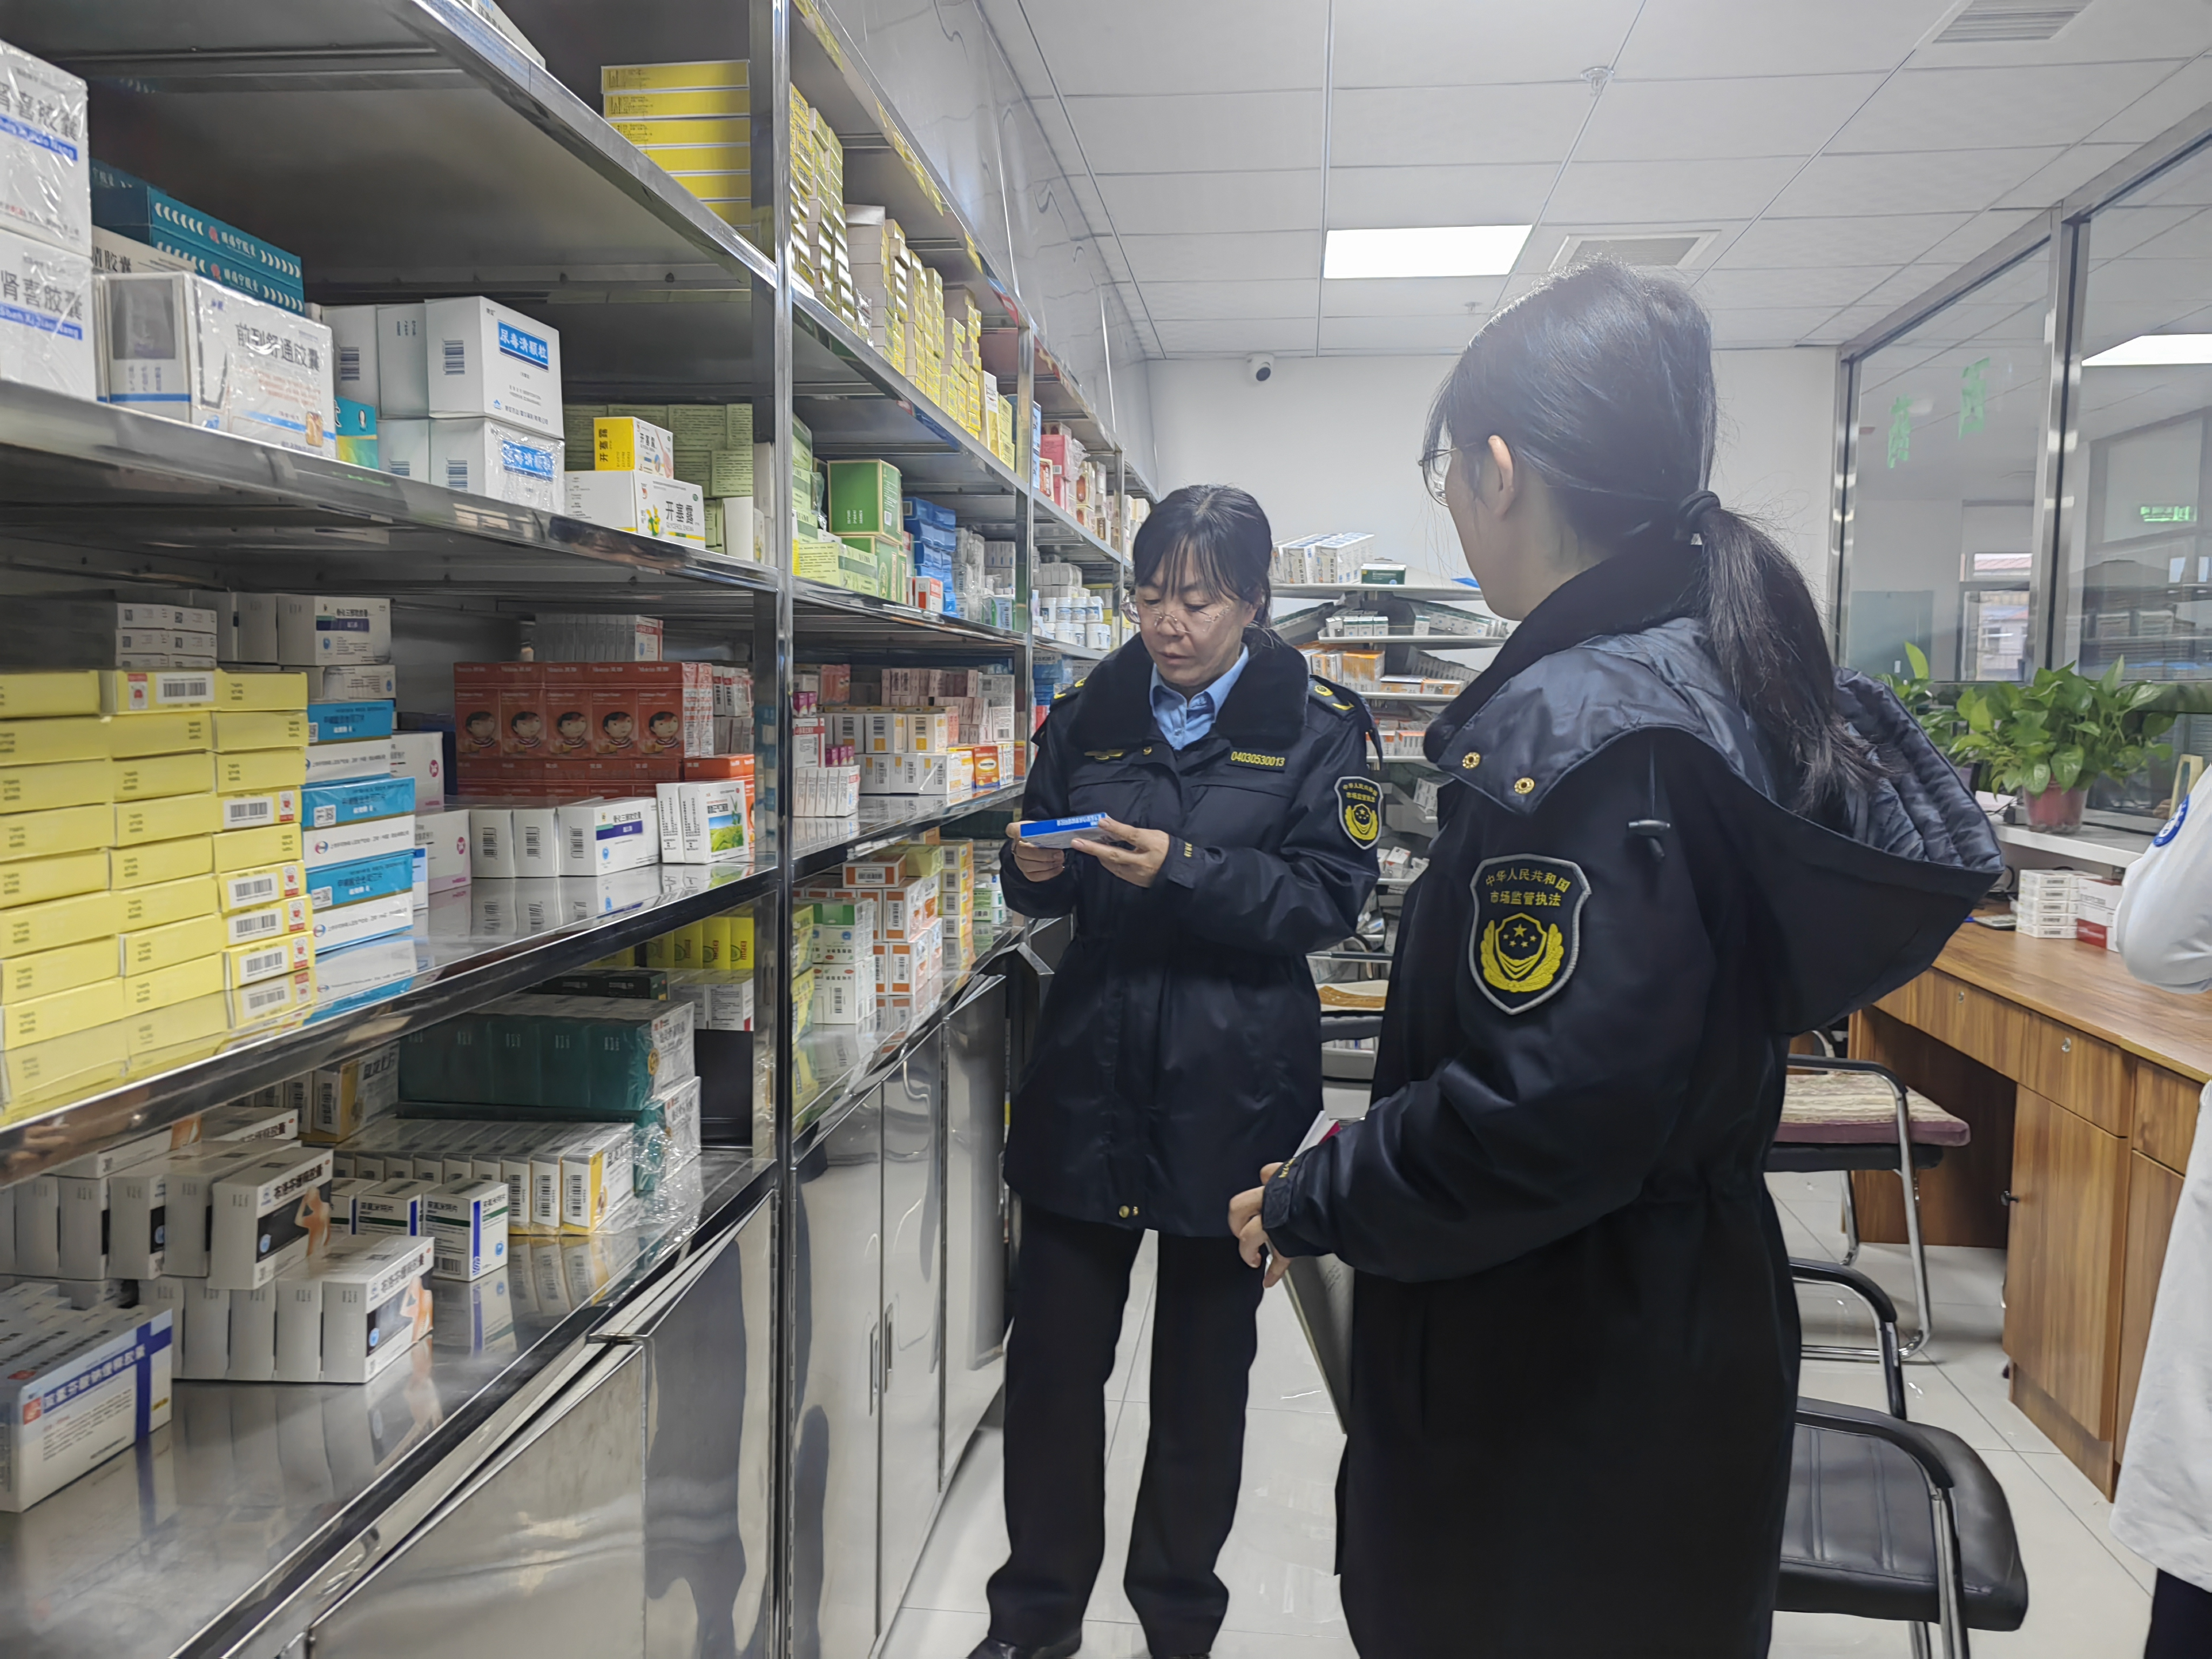

此次检查围绕药品、医疗器械质量安全、价格、医药腐败、财务等几方面开展，共涉及盂县秀水镇卫生院财务科、西药库房、检验科、口腔科等6个科室。检查的内容紧紧围绕医药领域腐败问题集中整治专项行动中的重点内容，检查医疗机构在医疗设备、耗材、药品等招采过程中，在付款资金审批环节是否存在人为影响资金拨付进度的问题；参与药品、器械、耗材招采的临床科室、药剂科等具有专家及行政职务的重点人员，是否存在违规违法行为；是否存在无正当理由采用医药价格和招采信用评级等级为“中等”“严重”及“特别严重”企业的涉事产品，是否违规线下采购产品；是否对收费价格进行公示；是否存在违规接受医药企业等捐赠或资助；是否使用质量不合格药械等行为。
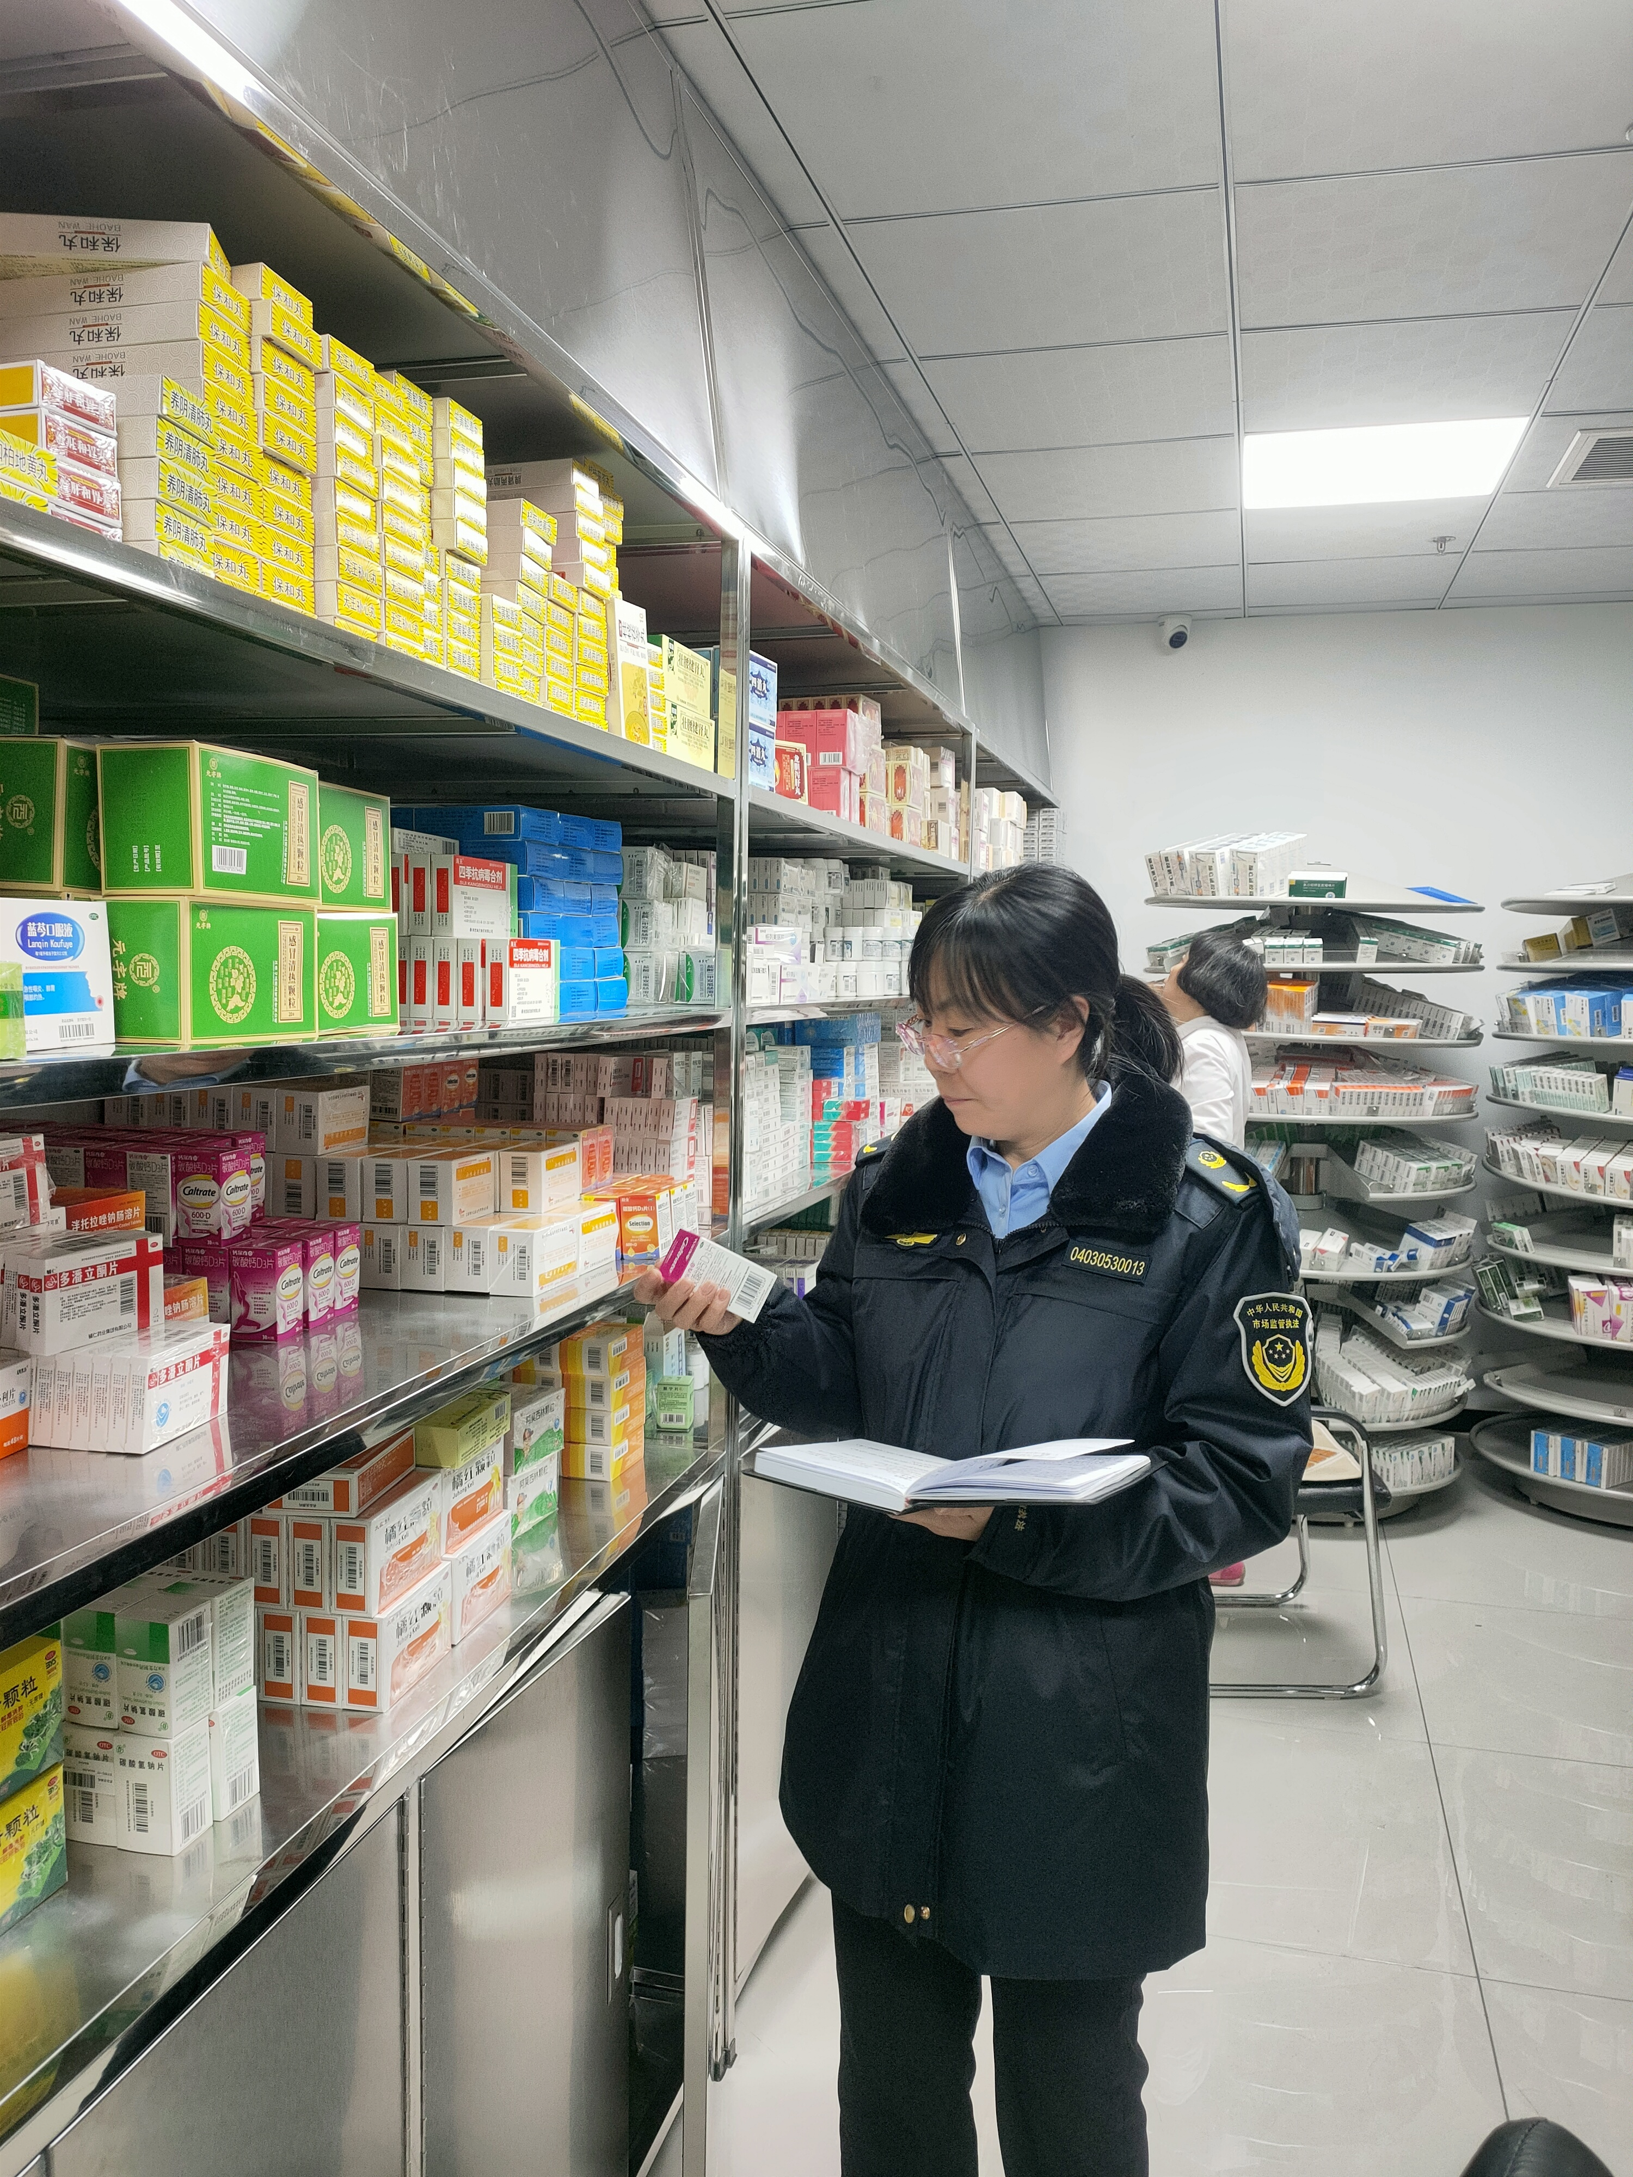

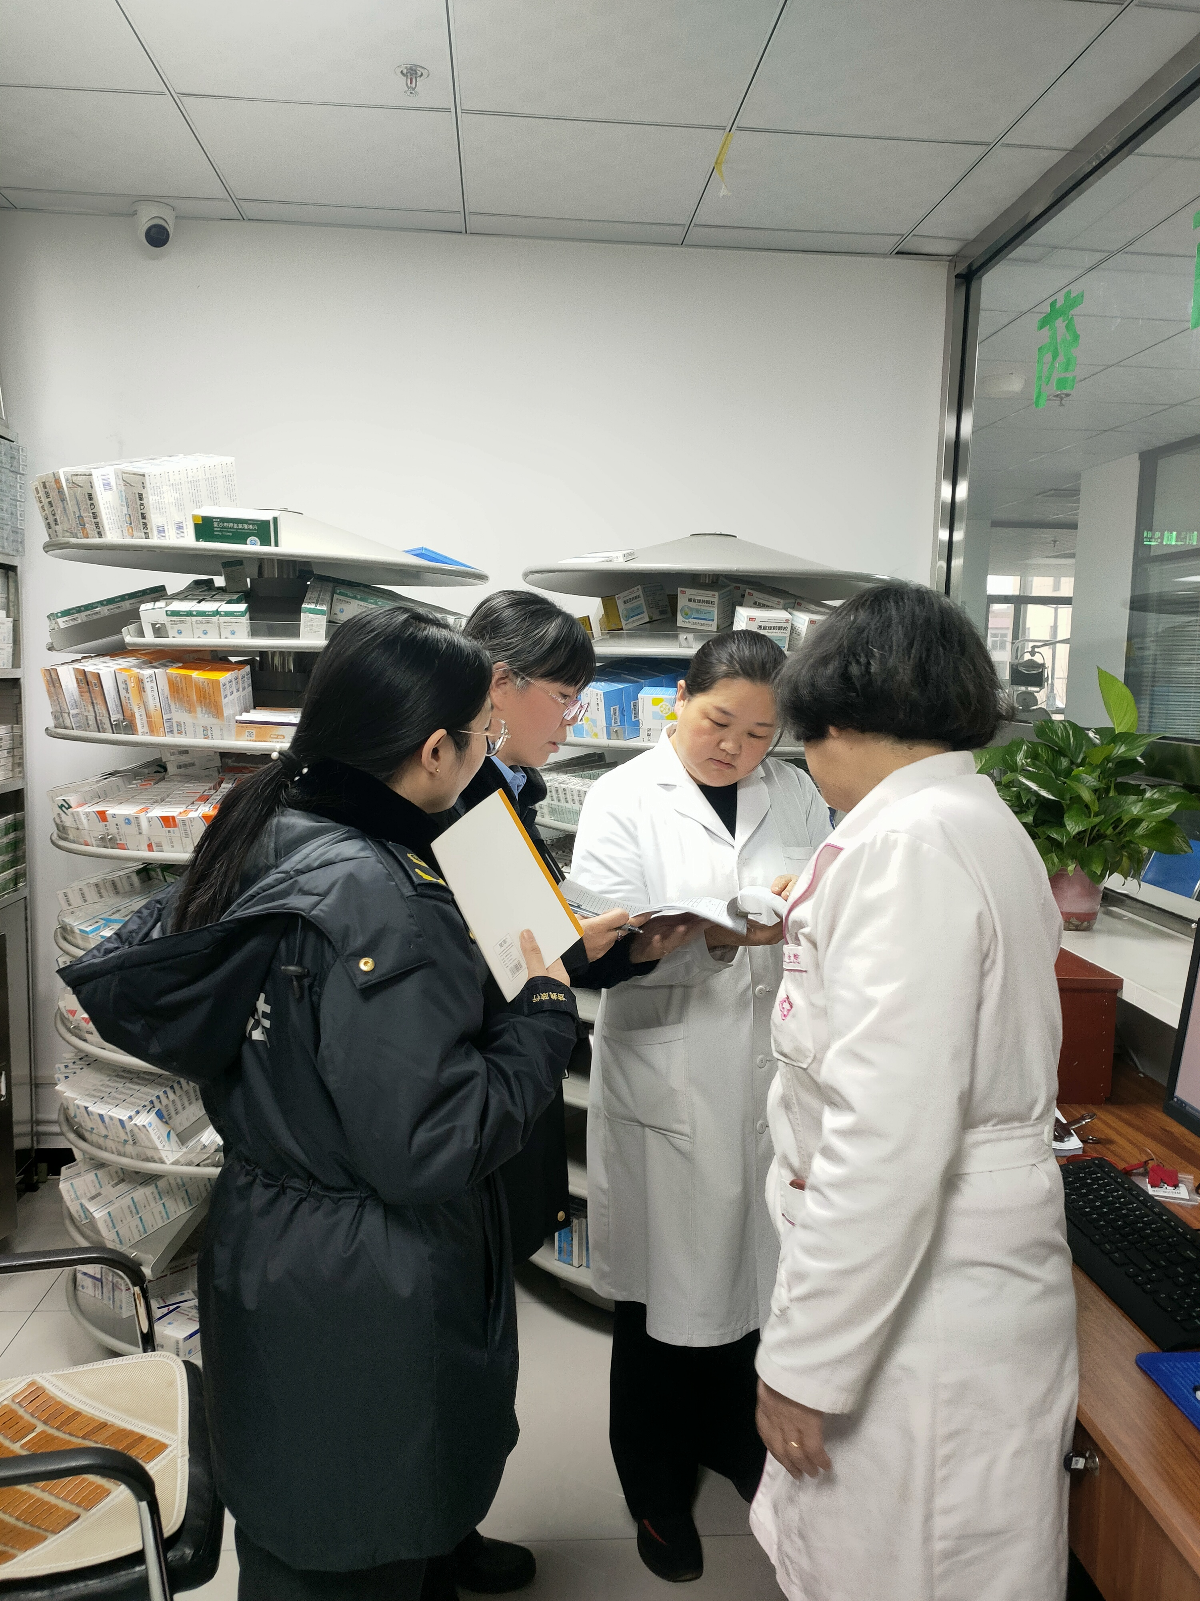

通过检查，将医药领域腐败问题集中整治专项工作进一步推进，坚持问题导向，结合医药行业特点，靶向精准施策，推动标本兼治，推动被纳入整治范围的机构、单位人员在不敢腐的震慑力、不能腐的约束力、不想腐的感召力下，继续做好专项工作，确保集中整治工作一体推进。

